ГУАП
КАФЕДРА № 23
ОТЧЕТ
ЗАЩИЩЕН С ОЦЕНКОЙ
РУКОВОДИТЕЛЬ

доц. каф. 23, к.т.н., доц. |  |  |  |  | А. Л. Ляшенко
должность, уч. степень, звание |  | подпись, дата |  |  | инициалы, фамилия

ОТЧЕТ О ПРАКТИЧЕСКОЙ РАБОТЕ

МОДЕЛИРОВАНИЕ ТАЙМЕРОВ МИКРОКОНТРОЛЛЕРА STM32 В MATLAB С ВОЗМОЖНОСТЬЮ ОТЛАДКИ

по курсу: ИНТЕЛЛЕКТУАЛЬНЫЕ ЭЛЕКТРОННЫЕ ДАТЧИКИ И УСТРОЙСТВА ИНДИКАЦИИ
РАБОТУ ВЫПОЛНИЛ
СТУДЕНТ ГР. № | 2337М |  |  |  | А. В. Разваляев
 |  |  | подпись, дата |  | инициалы, фамилия

Санкт-Петербург 2025

Цель работы: Разработка симулятора микроконтроллера STM32F407 и его периферийных таймеров, интегрированного в среду MATLAB, для моделирования и отладки программного обеспечения микроконтроллеров

1 Обзор симуляторов микроконтроллеров STM32
Современные микроконтроллеры (МК) широко используются в различных областях, от автоматизации процессов до встраиваемых систем. Однако, тестирование и отладка программного обеспечения для МК требуют наличия физического оборудования, что может быть дорогостоящим и неудобным. Симуляция МК в программной среде, такой как MATLAB, может значительно упростить процесс разработки и отладки, а также позволить тестировать системы в виртуальной среде без физического устройства.
Уже существуют несколько готовых решений.
QEMU (Quick Emulator) – это универсальный симулятор, который поддерживает множество архитектур, включая ARM, на которой основаны микроконтроллеры STM32. Он используется для симуляции не только микроконтроллеров, но и целых компьютерных систем, что делает его очень гибким инструментом. Тем не менее QEMU моделирует только часть периферии микроконтроллера. А также он не имеет интегрируется в MATLAB и довольно сложен в настройке. Что делает процесс отладки и моделирования еще сложнее.
Proteus – система автоматизированного проектирования. Позволяет моделировать микроконтроллеры с визуализацией схем. Proteus также не моделирует всю периферию, но позволяет произвести моделирование МК вместе с схемой, в которую он встроен. Таким образом можно моделировать различные сценарии работы конечного устройства.
Но приведенные варианты симуляции микроконтроллеров не имеют средств отладки исходного кода. Для симуляции необходим уже скомпилированный файл для прошивки МК.
Как видно существующие инструменты для симуляции и моделирования МК не всегда обладают достаточной функциональностью для полноценного тестирования и отладки. Например, некоторые симуляторы могут не обеспечивать моделирование необходимых периферийных устройств. Или же они не интегрируются с популярными средами разработки, такими как MATLAB/Proteus, что не позволяет смоделировать работу всей системы. Это создает трудности для разработчиков, которым необходимо тестировать приложения в виртуальной среде.

1 Разработка симулятора микроконтроллеров в MATLAB
Разработанный симулятор выполняет программу МК в MATLAB, а также симулирует периферию МК. Основное отличие от существующих решений заключается в возможности отладки кода на языке C, а также пользовательская реализация периферии. Это позволяет делать упрощенные симуляции периферии, если это не влияет на работу приложения МК.
Для проведения исследований использованы следующие методы и инструменты:
- MATLAB/Simulink для создания и интеграции симулятора.
- для отладки программы МК в Simulink и компилятор Microsoft Visual C++ (MSVC) для компиляции программы МК для MATLAB.
- стандартные библиотеки и драйверы для STM32, адаптированные для MATLAB.
Программы на большинство МК пишутся на языке программирования C. В MATLAB существует блок S-Function, который представляет собой функцию, написанную на языке C/C++ или MATLAB. Поэтому было решено использовать именно S-Function для портирования программы в MATLAB. Компиляция кода на языке C/C++ происходит с помощью компилятора MSVC. Данный компилятор является сторонним, но он интегрируется в MATLAB.
Основная сложность моделирования программы МК STM32 в MATLAB заключается в различиях принципа работы программ на МК и в среде симуляции MATLAB. В общем случае, программа на микроконтроллере представляет собой бесконечный цикл. Каждую итерацию бесконечного цикла, программа МК считывает порты ввода-вывода, обрабатывает данные, и формирует выходной сигнал на портах ввода-вывода.
S-Function в MATLAB представляет собой функцию, которая вызывается на каждом шаг симуляции. Эта функция принимает входные данные, и выполняет некоторые расчеты. В это время MATLAB ожидает завершения функция, и только после завершения функции формируются выходные данные и симуляция переходит на следующий шаг. Поэтому, если S-Function будет включать бесконечный цикл – симуляция просто зависнет.
Также, микроконтроллеры имеют доступ к периферийным устройствам, которые реализованы аппаратно. Их программы могут взаимодействовать с такими устройствами, как таймеры, АЦП, или UART через регистры периферии и прерывания. В MATLAB программы не имеют никакой периферии. Поэтому, например, если программа МК в MATLAB будет ожидать выставление флага переполнения у таймера, то симуляция также зависнет, т.к. этот флаг аппаратно не выставится.
В связи с этим, для симуляции МК в MATLAB необходимо:
- контролировать ход программы МК, чтобы в определенный момент завершить её выполнение и перейти на следующий шаг симуляции;
- реализовать симулятор периферии, который будет симулировать периферию и её регистры, чтобы программа МК могла полноценно работать.
Для контроля ходом программы МК, было решено поместить её в отдельный поток выполнения. Этот поток возобновляется в начале каждого шага симуляции и выполняется в течение некоторого времени, после чего приостанавливается, позволяя S-Function завершиться. Такой подход позволил создать модель, где программа микроконтроллера может выполняться вместе с основным процессом симуляции, не зависая при ожидании данных от периферийных устройств, которые в реальном МК управляются аппаратно.
Модуль, реализующий управление потоком приложения МК, приведен в приложениях А, Б
Симуляция периферийных устройств - второй важный аспект, который требует детальной проработки. Поскольку микроконтроллеры взаимодействуют с аппаратными компонентами через регистры и прерывания, возникла необходимость имитировать их работу в MATLAB.
Во-первых, все регистры в МК привязаны к определенным адресам, которые недоступны программе в MATLAB. Поэтому надо выделить отдельную область оперативной памяти в программе, чтобы там хранить регистры периферии. Также необходимо переопределить макросы так, чтобы обращение к регистрам происходило по новым адресам в оперативной памяти.
Во-вторых, отсутствие аппаратной периферии вынуждает писать модели для используемой периферии вручную. Можно максимально подробно прописать логику работы периферии, чтобы она полностью эмулировала реальную периферию МК. Или же можно написать упрощенную или абстрактную модель, которая не будет имитировать всех процессов в периферии, но её будет достаточно для симуляции программы.
В данной работе будет рассматриваться программа управления двигателями. В ней активно используются два периферийных устройства: таймеры и интерфейс UART.
Таймеры, которые используются для формирования ШИМ, должны быть симулированы максимально точно. Это связано с тем, что они играют ключевую роль в управлении двигателем и точность их работы существенно влияет на результат. Поэтому для их симуляции была разработана модель, в которой прописана вся основная логика таймера: режимы счета, каналы захвата/сравнения, вывод каналов на порты ввода/вывода. Такой подход позволяет быстро менять настройки ШИМ и по симуляции смотреть, как это будет влиять на устройство, без необходимости переписывать симулятор из-за изменения параметров таймера.
Модуль, для симуляции таймеров МК, приведен в приложениях В, Г.

Интерфейс UART используется для приема параметров ШИМ по протоколу MODBUS. В симуляции работа с этим интерфейсом была упрощена до считывания входов S-Function и записи напрямую в регистры Modbus. Это позволяет программе функционировать корректно и без необходимости моделировать всю сложную логику интерфейса и протокола. Это упрощение было сделано, чтобы снизить нагрузку на симулятор, так как управление двигателем не требует точного воспроизведения работы UART.
Модуль, для симуляции входов/выходов МК, приведен в приложениях Д, Е.

1 Моделирование разработанного симулятора в MATLAB
На рис. 1 приведена модель в Simulink для демонстрации работы симулятора.
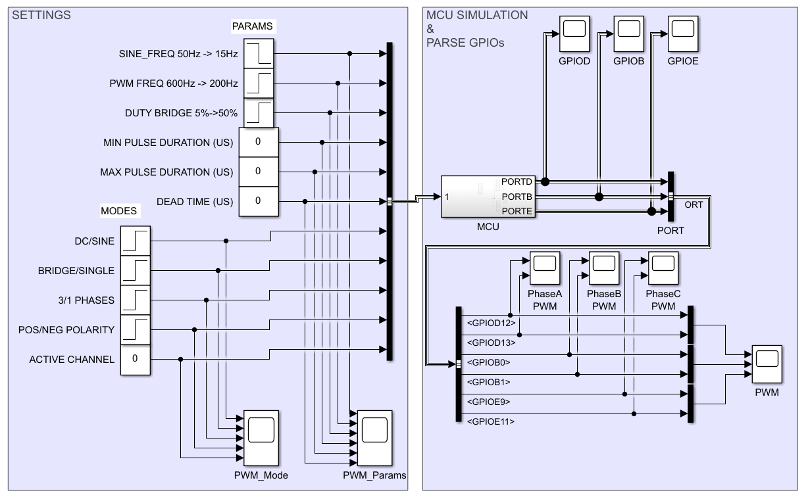
Рисунок 1 – Модель Simulink для демонстрации симулятора МК

На рис. 2 приведен результат моделирования программы МК для управления двигателями. Программа формирует ШИМ в соответствии с разными заданными параметрами, которые передаются в модель МК. Более подробно симуляция ШИМ рассмотрена на рис. 3-6.
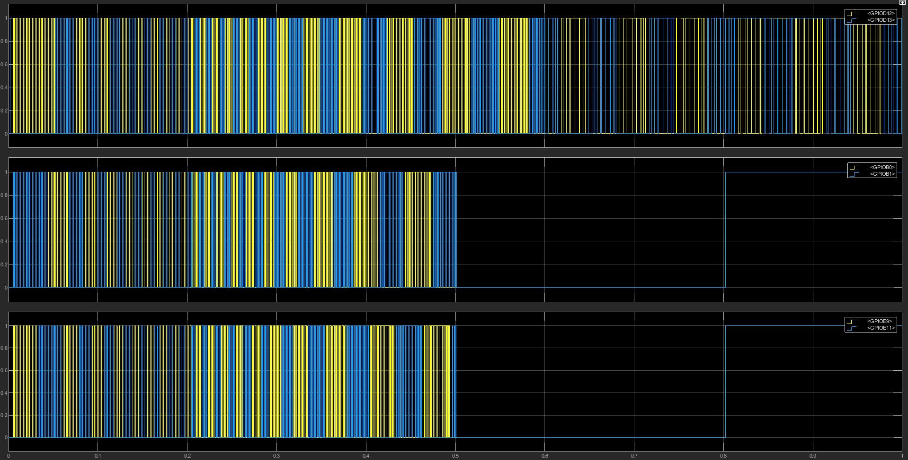
Рисунок 2 – Демонстрация симуляции МК в MATLAB

На рис. 3 приведен фрагмент симуляции трехфазного ШИМ с постоянным заполнением 5%, частотой ШИМ – 600 Гц, частота огибающей – постепенно растет от 0 Гц до 50 Гц.
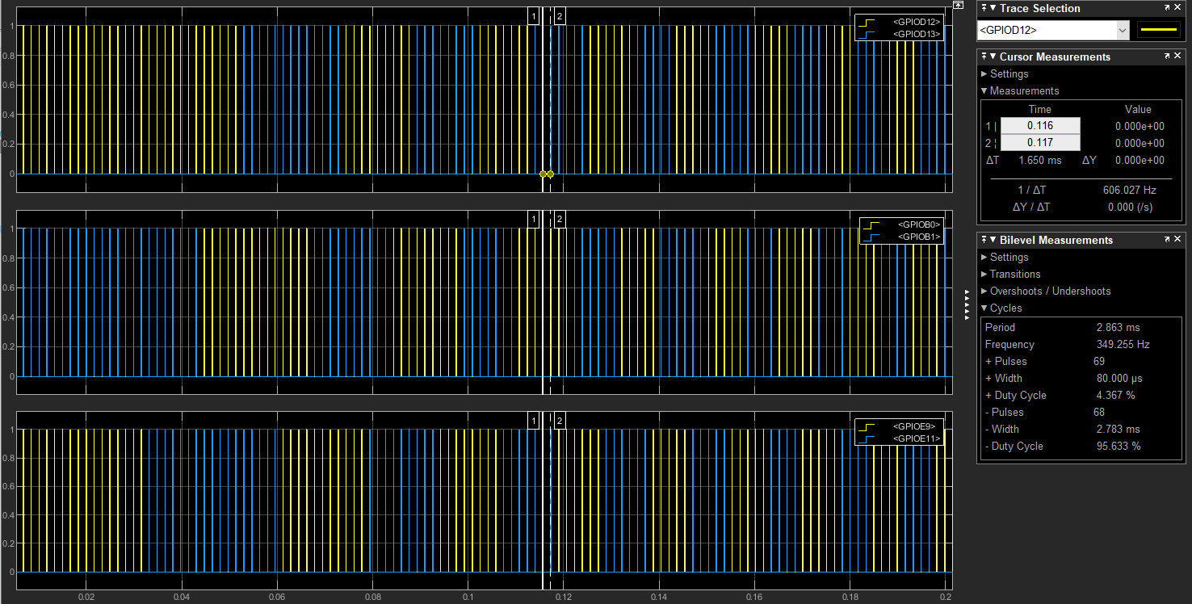
Рисунок 3 – Демонстрация симуляции трехфазного постоянного ШИМ с нарастанием частоты

На рис. 4 приведен фрагмент симуляции трехфазного ШИМ с постоянным заполнением 5%, частотой ШИМ – 600 Гц, частота огибающей – постепенно убывает от 50 Гц до 15 Гц.
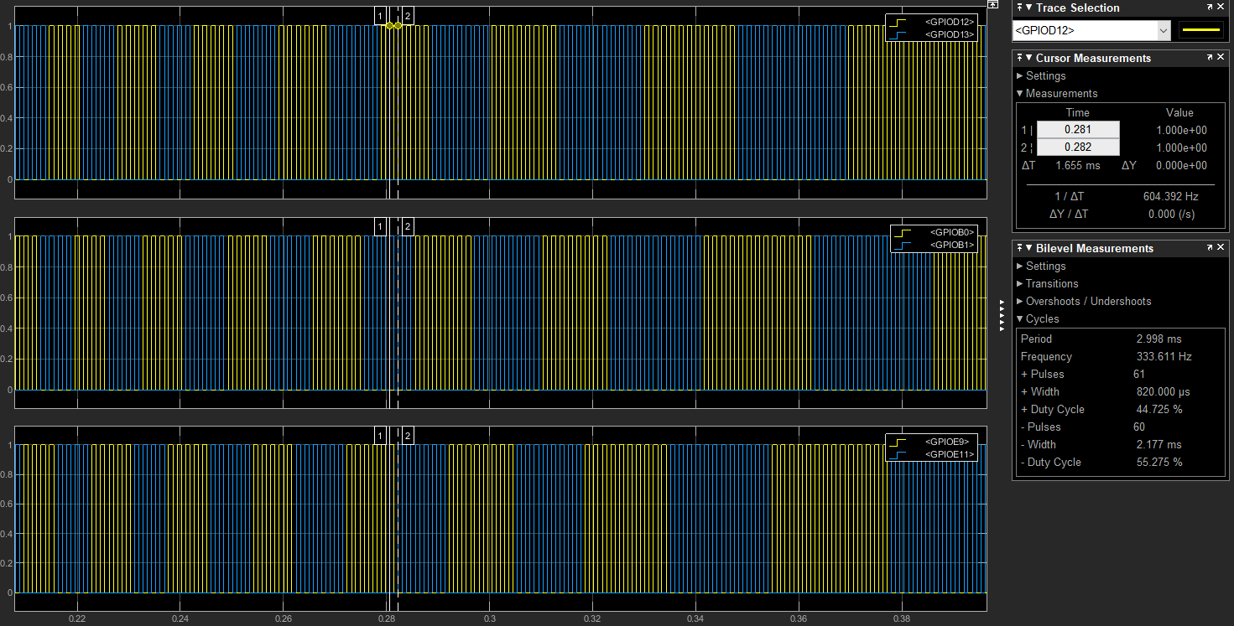
Рисунок 4 – Демонстрация симуляции трехфазного постоянного ШИМ с убыванием частоты

На рис. 5 продемонстрированы режимы генерации ШИМ по синусоидальному закону, где положительная/отрицательная полуволны выведены на разные каналы. Сначала формируется трехфазный ШИМ по синусоидальному закону, потом однофазный. Частота ШИМ – 600 Гц, частота огибающей – 15 Гц.
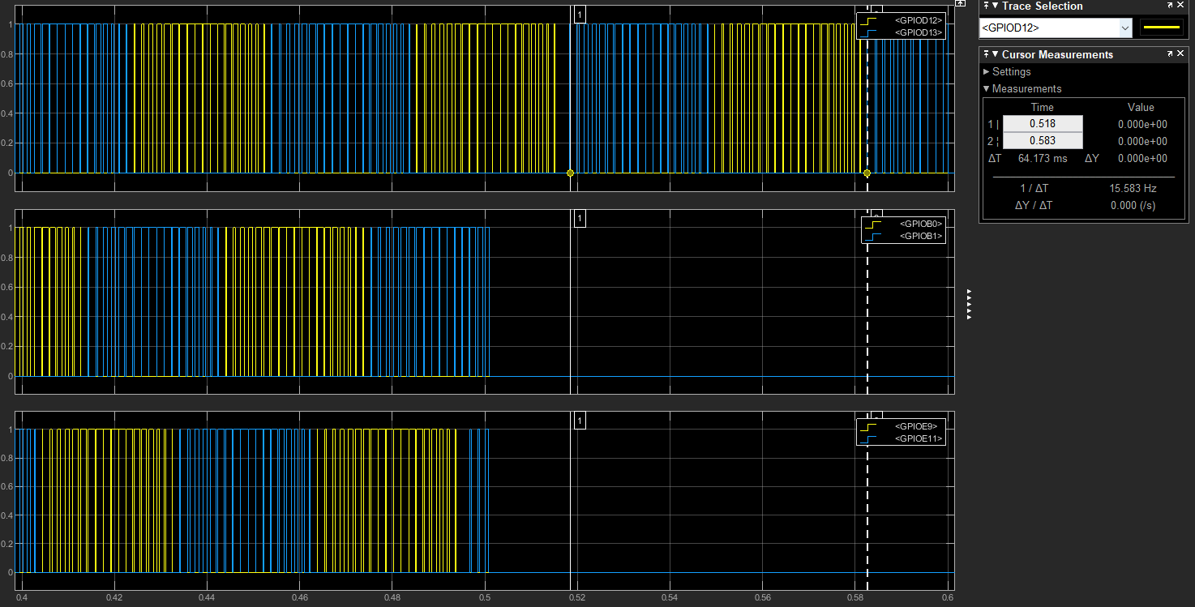
Рисунок 5 – Демонстрация симуляции трехфазного и однофазного ШИМ по синусоидальному закону

На рис. 6 продемонстрированы режимы генерации ШИМ по синусоидальному закону только на одной фазе. Сначала генерируется ШИМ с положительной полярностью, а потом с полярность меняется на противоположную. Полярность остальных фаз также меняется, Частота ШИМ – 200 Гц, частота огибающей – 15 Гц
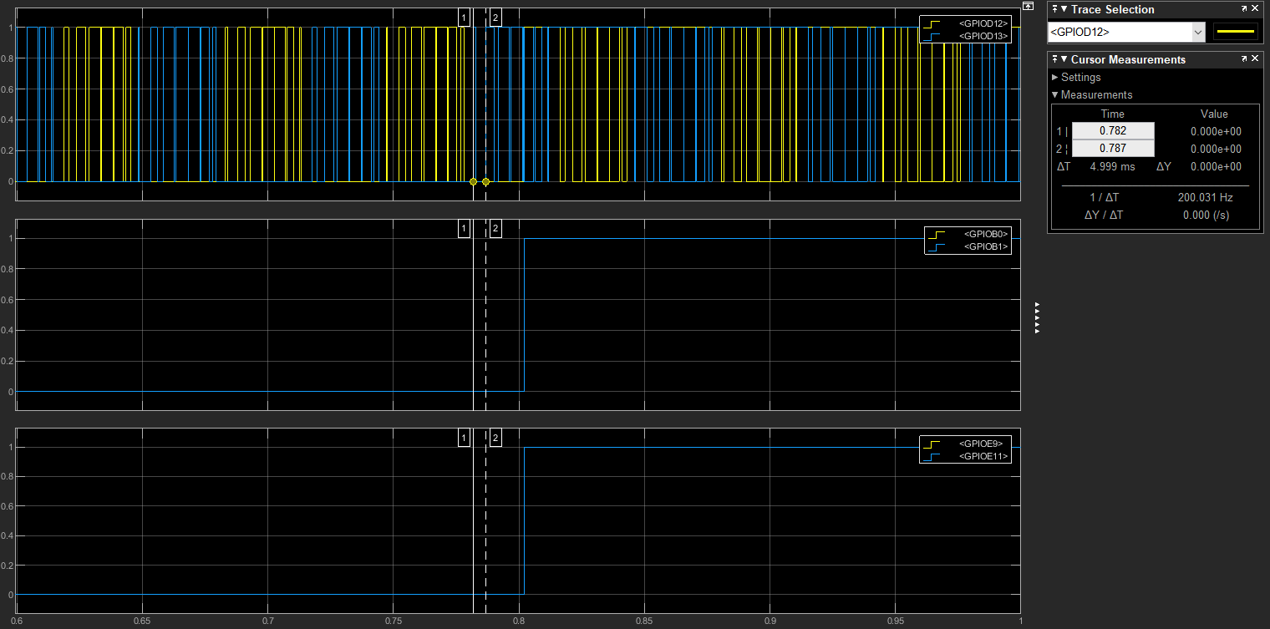
Рисунок 6 – Демонстрация смены полярности в симуляции однофазного ШИМ по синусоидальному закону

Компилятор MSVC позволяет скомпилировать код для отладки, следовательно появляется возможность отладки программы МК непосредственно в MATLAB. Для этого необходимо открыть папку с исходными файлами в среде разработки, например, Visual Studio. Далее перед запуском симуляции подключиться к процессу MATLAB. После этого при запуске симуляции появиться возможность отладки программы, т.е. возможность смотреть текущие значения всех доступных переменных и выполнять программу пошагово (рис. 7).

ЗАКЛЮЧЕНИЕ
Разработка симулятора микроконтроллеров для MATLAB продемонстрировала его эффективность в моделировании и тестировании программного обеспечения. Симулятор позволяет проводить отладку и тестирование без необходимости физического устройства, что упрощает процесс разработки. Результаты моделирования совпадают с экспериментальными:
- ШИМ корректной симулируется с заданной частотой 600 или 200 Гц (рис. 3, 4, 6);
- постоянная скважность ШИМ корректно симулируется в соответствии с заданной скважностью 5% или 50% (рис. 3, 4);
- переменная скважность ШИМ симулируется корректно (рис. 5, 6);
- частота вращения трехфазного ШИМ корректно симулируется в соответствии с заданной частотой 15 Гц (рис. 5).
В результате был написан функциональный симулятор периферийных таймеров МК STM32, который позволяет моделировать и тестировать программное обеспечение для МК в среде MATLAB. В дальнейшем планируется расширение функциональности симулятора для поддержки большего количества моделей микроконтроллеров, периферийных устройств и более комплексных программ МК.

ПРИЛОЖЕНИЕ А
Листинг mcu_wrapper.c
/**
**************************************************************************
* @file mcu_wrapper.c
* @brief Исходный код оболочки МК.
**************************************************************************
@details
Данный файл содержит функции для симуляции МК в Simulink (S-Function).
**************************************************************************/
#include "mcu_wrapper_conf.h"

/**
* @addtogroup WRAPPER_CONF
* @{
*/

SIM__MCUHandleTypeDef hmcu; ///< Хендл для управления потоком программы МК

double SystemClockDouble = 0; ///< Счетчик в формате double для точной симуляции системных тиков С промежуточными значений
uint64_t SystemClock; ///< Счетчик тактов для симуляции системных тиков (в целочисленном формате)
double SystemClock_step = 0; ///< Шаг тиков для их симуляции, в формате double

/** MCU_WRAPPER
* @}
*/
//-------------------------------------------------------------//
//-----------------CONTROLLER SIMULATE FUNCTIONS---------------//
/**
* @brief Главная функция приложения МК.
* @details Функция с которой начинается выполнение кода МК. Выход из данной функции происходит только в конце симуляции @ref mdlTerminate
*/
extern int main(void); // extern while from main.c
/**
* @brief Поток приложения МК.
* @details Поток, который запускает и выполняет код МК (@ref main).
*/
unsigned __stdcall MCU_App_Thread(void) {
main(); // run MCU code
return 0; // end thread
// note: this return will reached only at the end of simulation, when all whiles will be skipped due to @ref sim_while
}

/**
* @brief Симуляция МК на один такт симуляции.
* @param S - указатель на структуру S-Function из "simstruc.h"
* @param time - текущее время симуляции.
* @details Запускает поток, который выполняет код МК и управляет ходом потока:
* Если прошел таймаут, поток прерывается, симулируется периферия
* и на следующем шаге поток возобнавляется.
*
* Вызывается из mdlUpdate()
*/
void MCU_Step_Simulation(SimStruct* S, time_T time)
{
MCU_readInputs(S); // считывание портов

MCU_Periph_Simulation(); // simulate peripheral

ResumeThread(hmcu.hMCUThread);
for (int i = DEKSTOP_CYCLES_FOR_MCU_APP; i > 0; i--)
{
}
SuspendThread(hmcu.hMCUThread);

MCU_writeOutputs(S); // запись портов (по факту запись в буфер. запись в порты в mdlOutputs)
}

/**
* @brief Симуляция периферии МК
* @details Пользовательский код, который симулирует работу периферии МК.
*/
void MCU_Periph_Simulation(void)
{
/* USER CODE FOR SIMULATING MCU PERIPHERAL START */

/* USER CODE FOR SIMULATING MCU PERIPHERAL END */
}

/**
* @brief Считывание входов S-Function в порты ввода-вывода.
* @param S - указатель на структуру S-Function из "simstruc.h"
* @details Пользовательский код, который записывает порты ввода-вывода из входов S-Function.
*/
void MCU_readInputs(SimStruct* S)
{
/* Get S-Function inputs */
real_T* IN = ssGetInputPortRealSignal(S, 0);

/* USER CODE FOR READING INPUTS START */

/* USER CODE FOR READING INPUTS END */
}

/**
* @brief Запись портов ввода-вывода в буфер выхода S-Function
* @param S - указатель на структуру S-Function из "simstruc.h"
* @details Пользовательский код, который записывает буфер выходов S-Function из портов ввода-вывода.
*/
void MCU_writeOutputs(SimStruct* S)
{
/* Get S-Function descrete array */
real_T* Out_Buff = ssGetDiscStates(S);

/* USER CODE FOR WRITING OUTPUT BUFFERS START */

/* USER CODE FOR WRITING OUTPUT BUFFERS END */
}
//-----------------CONTROLLER SIMULATE FUNCTIONS---------------//
//-------------------------------------------------------------//

//-------------------------------------------------------------//
//----------------------SIMULINK FUNCTIONS---------------------//
/**
* @brief Формирование выходов S-Function.
* @param S - указатель на структуру S-Function из "simstruc.h"
* @details Пользовательский код, который записывает выходы S-Function из буфера.
*/
void SIM_writeOutputs(SimStruct* S)
{
real_T* GPIO;
real_T* Out_Buff = ssGetDiscStates(S);

//-------------WRITTING GPIOS---------------
for (int j = 0; j < PORT_NUMB; j++)
{
GPIO = ssGetOutputPortRealSignal(S, j);
for (int i = 0; i < PORT_WIDTH; i++)
{
GPIO[i] = Out_Buff[j * PORT_WIDTH + i];
Out_Buff[j * PORT_WIDTH + i] = 0;
}
}
//------------------------------------------
}

/**
* @brief Инициализация симуляции МК.
* @details Пользовательский код, который создает поток для приложения МК
и настраивает симулятор МК для симуляции.
*/
void SIM_Initialize_Simulation(void)
{
// инициализация потока, который будет выполнять код МК
hmcu.hMCUThread = (HANDLE)CreateThread(NULL, 0, MCU_App_Thread, 0, CREATE_SUSPENDED, &hmcu.idMCUThread);

/* USER CODE FOR INITIALIZATION SIMULATOR START */

/* USER CODE FOR INITIALIZATION SIMULATOR END */
}

/**
* @brief Деинициализация симуляции МК.
* @details Пользовательский код, который будет очищать все структуры после окончания симуляции.
*/
void SIM_deInitialize_Simulation(void)
{
/* USER CODE FOR DEINITIALIZATION SIMULATOR START */

/* USER CODE FOR DEINITIALIZATION SIMULATOR END */
}
//-------------------------------------------------------------//

ПРИЛОЖЕНИЕ Б
Листинг mcu_wrapper_conf.h
/**
**************************************************************************
* @dir ../MCU_Wrapper
* @brief <b> Папка с исходным кодом оболочки МК. </b>
* @details
В этой папке содержаться оболочка(англ. wrapper) для запуска и контроля
эмуляции микроконтроллеров в MATLAB (любого МК, не только STM).
Оболочка представляет собой S-Function - блок в Simulink, который работает
по скомпилированому коду. Компиляция происходит с помощью MSVC-компилятора.
**************************************************************************/

/**
**************************************************************************
* @file mcu_wrapper_conf.h
* @brief Заголовочный файл для оболочки МК.
**************************************************************************
@details
Главный заголовочный файл для матлаба. Включает дейфайны для S-Function,
объявляет базовые функции для симуляции МК и подключает базовые библиотеки:
- для симуляции "stm32fxxx_matlab_conf.h"
- для S-Function "simstruc.h"
- для потоков <process.h>
**************************************************************************/
#ifndef _CONTROLLER_H_
#define _CONTROLLER_H_

// Includes
#include "stm32f4xx_matlab_conf.h" // For stm simulate functions
#include "simstruc.h" // For S-Function variables
#include <process.h> // For threads

/**
* @defgroup MCU_WRAPPER MCU Wrapper
* @brief Всякое для оболочки МК
*/

/**
* @addtogroup WRAPPER_CONF Wrapper Configuration
* @ingroup MCU_WRAPPER
* @brief Параметры конфигурации для оболочки МК
* @details Здесь дефайнами задается параметры оболочки, которые определяют как она будет работать
* @{
*/

// Parametrs of MCU simulator
#define CREATE_SUSPENDED 0x00000004 ///< define from WinBase.h. We dont wanna include "Windows.h" or smth like this, because of HAL there are a lot of redefine errors.

#define DEKSTOP_CYCLES_FOR_MCU_APP 0xFFFF ///< number of for() cycles after which MCU thread would be suspended
#define PORT_WIDTH 16 ///< width of one port
#define PORT_NUMB 3 ///< amount of ports

// Parameters of S_Function
#define NPARAMS 1 ///< number of input parametrs (only Ts)
#define IN_PORT_WIDTH (8) ///< width of input ports
#define IN_PORT_NUMB 1 ///< number of input ports
#define OUT_PORT_WIDTH PORT_WIDTH ///< width of output ports
#define OUT_PORT_NUMB PORT_NUMB ///< number of output ports
#define DISC_STATES_WIDTH PORT_WIDTH*PORT_NUMB ///< width of discrete states array

/** WRAPPER_CONF
* @}
*/

/**
* @addtogroup MCU_WRAPPER
* @{
*/

typedef void* HANDLE; ///< MCU handle typedef

/**
* @brief MCU handle Structure definition.
* @note Prefixes: h - handle, s - settings, f - flag
*/
typedef struct {
// MCU Thread
HANDLE hMCUThread; ///< Хендл для потока МК
uint32_t idMCUThread; ///< id потока МК (unused)
// Flags
unsigned fMCU_Stop : 1; ///< флаг для выхода из потока программы МК
double SIM_Sample_Time; ///< sample time of simulation

}SIM__MCUHandleTypeDef;
extern SIM__MCUHandleTypeDef hmcu; // extern для видимости переменной во всех файлах

//-------------------------------------------------------------//
//------------------ SIMULINK WHILE DEFINES -----------------//
/* DEFINE TO WHILE WITH SIMULINK WHILE */
/**
* @brief Redefine C while statement with sim_while() macro.
* @param _expression_ - expression for while.
* @details Это while который будет использоваться в симулинке @ref sim_while для подробностей.
*/
#define while(_expression_) sim_while(_expression_)

/* SIMULINK WHILE */
/**
* @brief While statement for emulate MCU code in Simulink.
* @param _expression_ - expression for while.
* @details Данный while необходим, чтобы в конце симуляции, завершить поток МК:
* При выставлении флага окончания симуляции, все while будут пропускаться
* и поток сможет дойти до конца функции main и завершить себя.
*/
#define sim_while(_expression_) while((_expression_)&&(hmcu.fMCU_Stop == 0))

/* DEFAULT WHILE */
/**
* @brief Default/Native C while statement.
* @param _expression_ - expression for while.
* @details Данный while - аналог обычного while, без дополнительного функционала.
*/
#define native_while(_expression_) for(; (_expression_); )
/***************************************************************/

//------------------ SIMULINK WHILE DEFINES -----------------//
//-------------------------------------------------------------//

//-------------------------------------------------------------//
//---------------- SIMULATE FUNCTIONS PROTOTYPES -------------//
/* Step simulation */
void MCU_Step_Simulation(SimStruct *S, time_T time);

/* MCU peripheral simulation */
void MCU_Periph_Simulation(void);

/* Initialize MCU simulation */
void SIM_Initialize_Simulation(void);

/* Deinitialize MCU simulation */
void SIM_deInitialize_Simulation(void);

/* Read inputs S-function */
void MCU_readInputs(SimStruct* S);

/* Write pre-outputs S-function (out_buff states) */
void MCU_writeOutputs(SimStruct* S);

/* Write outputs of block of S-Function*/
void SIM_writeOutput(SimStruct* S);
//---------------- SIMULATE FUNCTIONS PROTOTYPES -------------//
//-------------------------------------------------------------//

/** MCU_WRAPPER
* @}
*/
#endif // _CONTROLLER_H_

//-------------------------------------------------------------//
//---------------------BAT FILE DESCRIBTION--------------------//
/**
* @file run_mex.bat
* @brief Батник для компиляции оболочки МК.
* @details
* Вызывается в матлабе из mexing.m.
*
* Исходный код батника:
* @include F:\Work\Projects\MATLAB\matlab_stm_emulate\MCU_Wrapper\run_mex.bat
*/

ПРИЛОЖЕНИЕ В
Листинг stm32f4xx_matlab_tim.c
/**
**************************************************************************
* @file stm32f4xx_matlab_tim.c
* @brief Исходный код симулятора таймеров.
**************************************************************************
@details
Данный файл содержит функции для симуляции таймеров STM32F407xx.
**************************************************************************/
#include "stm32f4xx_matlab_tim.h"

struct SlaveChannels Slave_Channels; ///< структура для связи и синхронизации таймеров

//----------------------TIMER BASE FUNCTIONS-----------------------//
/**
* @brief Симуляция таймера на один такт симуляции.
* @param TIMx – таймер, каналы которого надо записать.
* @param TIMS – структура таймера для симуляции.
* @details Это базовая функция для симуляции таймера: она вызывается каждый шаг симуляции
* и вызывает все другие функции, необходимые для симуляции:
* - Overflow_Check()
* - Slave_Mode_Check_Source()
* - TIMx_Count()
* - Channels_Simulation()
*/
void TIM_Simulation(TIM_TypeDef *TIMx, struct TIM_Sim *TIMS)
{
Overflow_Check(TIMx, TIMS);

// Выбор режима работы таймера
switch (TIMx->SMCR & TIM_SMCR_SMS) // TIMER MODE
{
// обычный счет
case(TIM_SLAVEMODE_DISABLE):// NORMAL MODE counting
TIMx_Count(TIMx, TIMS);
Channels_Simulation(TIMx, TIMS); // CaptureCompare and PWM channels simulation
break;

// включение слейв таймера по ивенту
case(TIM_SLAVEMODE_TRIGGER): // SLAVE MODE: TRIGGER MODE
Slave_Mode_Check_Source(TIMx, TIMS);
TIMx_Count(TIMx, TIMS);
Channels_Simulation(TIMx, TIMS); // CaptureCompare and PWM channels simulation
break;
}

}
/**
* @brief Симуляция счетчика таймера на один такт симуляции.
* @param TIMx – таймер, каналы которого надо записать.
* @param TIMS – структура таймера для симуляции.
* @details Данная функция проверяет направление таймера и увеличивает или уменьшает
* значение счетчика на то число, на которое оно бы увеличилось за шаг симуляции.
* @note Для счетчика используется double формат, т.к. кол-во счетов за шаг симуляции
может быть дробным. После в конце функции double счетчик записывает с округлением
в регистр таймера CNT.
*/
void TIMx_Count(TIM_TypeDef* TIMx, struct TIM_Sim* TIMS)
{
if ((TIMx->CR1 & TIM_CR1_DIR) && TIMx->CR1) // up COUNTER and COUNTER ENABLE
TIMS->tx_cnt -= TIMS->tx_step / TIMx->PSC;
else if (((TIMx->CR1 & TIM_CR1_DIR) == 0) && TIMx->CR1) // down COUNTER and COUNTER ENABLE
TIMS->tx_cnt += TIMS->tx_step / TIMx->PSC;
TIMx->CNT = (uint32_t)TIMS->tx_cnt;
}

/**
* @brief Проверка на переполнение и дальнейшая его обработка.
* @param TIMx – таймер, каналы которого надо записать.
* @param TIMS – структура таймера для симуляции.
* @details Данная функция проверяет когда таймер переполниться и если надо,
вызывает соответствующее прерывание:
- call_IRQHandller()
*/
void Overflow_Check(TIM_TypeDef* TIMx, struct TIM_Sim* TIMS)
{
// Переполнение таймера: сброс таймера и вызов прерывания
if ((TIMx->CR1 & TIM_CR1_UDIS) == 0) // UPDATE enable
{
if ((TIMx->CR1 & TIM_CR1_ARPE) == 0) TIMS->RELOAD = TIMx->ARR; // PRELOAD disable - update ARR every itteration
if (TIMS->tx_cnt > TIMS->RELOAD || TIMS->tx_cnt < 0) // OVERFLOW
{
TIMS->RELOAD = TIMx->ARR; // RELOAD ARR

if (TIMS->tx_cnt > TIMx->ARR) // reset COUNTER
TIMS->tx_cnt = 0;
else if (TIMS->tx_cnt < 0)
TIMS->tx_cnt = TIMx->ARR;

if(TIMx->DIER & TIM_DIER_UIE) // if update interrupt enable
call_IRQHandller(TIMx); // call HANDLER
}
}
}
//-----------------------------------------------------------------//

//----------------------------CHANNELS-----------------------------//
/**
* @brief Симуляция каналов таймера.
* @param TIMx – таймер, каналы которого надо записать.
* @param TIMS – структура таймера для симуляции.
* @details Данная функция симулирует работу всех каналов таймера.
* Она вызывает функции:
* - CC_PWM_Ch1_Simulation()
* - CC_PWM_Ch2_Simulation()
* - CC_PWM_Ch3_Simulation()
* - CC_PWM_Ch4_Simulation()
* - Write_OC_to_GPIO()
* - Write_OC_to_TRGO()
*/
void Channels_Simulation(TIM_TypeDef* TIMx, struct TIM_Sim* TIMS)
{
CC_PWM_Ch1_Simulation(TIMx, TIMS);
CC_PWM_Ch2_Simulation(TIMx, TIMS);
CC_PWM_Ch3_Simulation(TIMx, TIMS);
CC_PWM_Ch4_Simulation(TIMx, TIMS);

Write_OC_to_GPIO(TIMx, TIMS);

Write_OC_to_TRGO(TIMx, TIMS);
}
//-----------------CAPTURE COPMARE & PWM FUNCTIONS------------------//
/**
* @brief Выбор режима первого канала и его симуляция.
* @param TIMx – таймер, каналы которого надо записать.
* @param TIMS – структура таймера для симуляции.
* @details Данная функция по регистрам таймера проверяет как настроен
первый канал и соответствующе симулирует его работу.
*/
void CC_PWM_Ch1_Simulation(TIM_TypeDef *TIMx, struct TIM_Sim *TIMS)
{ // определяет режим канала
switch (TIMx->CCMR1 & TIM_CCMR1_OC1M)
{
case (TIM_OCMODE_ACTIVE): // ACTIVE mode
if (abs(TIMx->CNT - TIMx->CCR1) < 2*TIMS->tx_step)
TIMS->Channels.OC1REF = 1;
break;

case (TIM_OCMODE_INACTIVE): // INACTIVE mode
if (abs(TIMx->CNT - TIMx->CCR1) < 2*TIMS->tx_step)
TIMS->Channels.OC1REF = 0;
break;

case (TIM_OCMODE_TOGGLE): // TOOGLE mode
if (abs(TIMx->CNT - TIMx->CCR1) < 2*TIMS->tx_step)
TIMS->Channels.OC1REF = ~TIMS->Channels.OC1REF;
break;

case (TIM_OCMODE_PWM1): // PWM MODE 1 mode
if (TIMx->CNT < TIMx->CCR1)
TIMS->Channels.OC1REF = 1;
else
TIMS->Channels.OC1REF = 0;
break;

case (TIM_OCMODE_PWM2): // PWM MODE 2 mode
if (TIMx->CNT < TIMx->CCR1)
TIMS->Channels.OC1REF = 0;
else
TIMS->Channels.OC1REF = 1;
break;

case (TIM_OCMODE_FORCED_ACTIVE): // FORCED ACTIVE mode
TIMS->Channels.OC1REF = 1; break;

case (TIM_OCMODE_FORCED_INACTIVE): // FORCED INACTIVE mode
TIMS->Channels.OC1REF = 0; break;

}
}
/**
* @brief Выбор режима второго канала и его симуляция.
* @param TIMx – таймер, каналы которого надо записать.
* @param TIMS – структура таймера для симуляции.
* @details Данная функция по регистрам таймера проверяет как настроен
второй канал и соответствующе симулирует его работу.
*/
void CC_PWM_Ch2_Simulation(TIM_TypeDef *TIMx, struct TIM_Sim *TIMS)
{ // определяет режим канала
switch (TIMx->CCMR1 & TIM_CCMR1_OC2M)
{
case ((TIM_OCMODE_ACTIVE) << (TIM_OCMODE_SECOND_SHIFT)): // ACTIVE mode
if (abs(TIMx->CNT - TIMx->CCR2) < 2*TIMS->tx_step)
TIMS->Channels.OC2REF = 1;
break;

case ((TIM_OCMODE_INACTIVE) << (TIM_OCMODE_SECOND_SHIFT)): // INACTIVE mode
if (abs(TIMx->CNT - TIMx->CCR2) < 2*TIMS->tx_step)
TIMS->Channels.OC2REF = 0;
break;

case ((TIM_OCMODE_TOGGLE) << (TIM_OCMODE_SECOND_SHIFT)): // Toogle mode
if (abs(TIMx->CNT - TIMx->CCR2) < 2*TIMS->tx_step)
TIMS->Channels.OC2REF = ~TIMS->Channels.OC2REF;
break;

case ((TIM_OCMODE_PWM1) << (TIM_OCMODE_SECOND_SHIFT)): // PWM mode 1 mode
if (TIMx->CNT < TIMx->CCR2)
TIMS->Channels.OC2REF = 1;
else
TIMS->Channels.OC2REF = 0;
break;

case ((TIM_OCMODE_PWM2) << (TIM_OCMODE_SECOND_SHIFT)): // PWM mode 2 mode
if (TIMx->CNT < TIMx->CCR2)
TIMS->Channels.OC2REF = 0;
else
TIMS->Channels.OC2REF = 1;
break;

case ((TIM_OCMODE_FORCED_ACTIVE) << (TIM_OCMODE_SECOND_SHIFT)): // FORCED ACTIVE mode
TIMS->Channels.OC2REF = 1; break;

case ((TIM_OCMODE_FORCED_INACTIVE) << (TIM_OCMODE_SECOND_SHIFT)): // FORCED INACTIVE mode
TIMS->Channels.OC2REF = 0; break;

}
}
/**
* @brief Выбор режима третьего канала и его симуляция.
* @param TIMx – таймер, каналы которого надо записать.
* @param TIMS – структура таймера для симуляции.
* @details Данная функция по регистрам таймера проверяет как настроен
третий канал и соответствующе симулирует его работу.
*/
void CC_PWM_Ch3_Simulation(TIM_TypeDef *TIMx, struct TIM_Sim *TIMS)
{ // определяет режим канала
switch (TIMx->CCMR2 & TIM_CCMR1_OC1M)
{
case (TIM_OCMODE_ACTIVE): // ACTIVE mode
if (abs(TIMx->CNT - TIMx->CCR3) < 2*TIMS->tx_step)
TIMS->Channels.OC3REF = 1;
break;

case (TIM_OCMODE_INACTIVE): // INACTIVE mode
if (abs(TIMx->CNT - TIMx->CCR3) < 2*TIMS->tx_step)
TIMS->Channels.OC3REF = 0;
break;

case (TIM_OCMODE_TOGGLE): // Toogle mode
if (abs(TIMx->CNT - TIMx->CCR3) < 2*TIMS->tx_step)
TIMS->Channels.OC3REF = ~TIMS->Channels.OC3REF;
break;

case (TIM_OCMODE_PWM1): // PWM mode 1 mode
if (TIMx->CNT < TIMx->CCR3)
TIMS->Channels.OC3REF = 1;
else
TIMS->Channels.OC3REF = 0;
break;

case (TIM_OCMODE_PWM2): // PWM mode 2 mode
if (TIMx->CNT < TIMx->CCR3)
TIMS->Channels.OC3REF = 0;
else
TIMS->Channels.OC3REF = 1;
break;

case (TIM_OCMODE_FORCED_ACTIVE): // FORCED ACTIVE mode
TIMS->Channels.OC3REF = 1; break;

case (TIM_OCMODE_FORCED_INACTIVE): // FORCED INACTIVE mode
TIMS->Channels.OC3REF = 0; break;

}
}
/**
* @brief Выбор режима четвертого канала и его симуляция.
* @param TIMx – таймер, каналы которого надо записать.
* @param TIMS – структура таймера для симуляции.
* @details Данная функция по регистрам таймера проверяет как настроен
четвертый канал и соответствующе симулирует его работу.
*/
void CC_PWM_Ch4_Simulation(TIM_TypeDef *TIMx, struct TIM_Sim *TIMS)
{ // определяет режим канала
switch (TIMx->CCMR2 & TIM_CCMR1_OC2M)
{
case ((TIM_OCMODE_ACTIVE) << (TIM_OCMODE_SECOND_SHIFT)): // ACTIVE mode
if (abs(TIMx->CNT - TIMx->CCR4) < 2*TIMS->tx_step)
TIMS->Channels.OC4REF = 1;
break;

case ((TIM_OCMODE_INACTIVE) << (TIM_OCMODE_SECOND_SHIFT)): // INACTIVE mode
if (abs(TIMx->CNT - TIMx->CCR4) < 2*TIMS->tx_step)
TIMS->Channels.OC4REF = 0;
break;

case ((TIM_OCMODE_TOGGLE) << (TIM_OCMODE_SECOND_SHIFT)): // Toogle mode
if (abs(TIMx->CNT - TIMx->CCR4) < 2*TIMS->tx_step)
TIMS->Channels.OC4REF = ~TIMS->Channels.OC4REF;
break;

case ((TIM_OCMODE_PWM1) << (TIM_OCMODE_SECOND_SHIFT)): // PWM mode 1 mode
if (TIMx->CNT < TIMx->CCR4)
TIMS->Channels.OC4REF = 1;
else
TIMS->Channels.OC4REF = 0;
break;

case ((TIM_OCMODE_PWM2) << (TIM_OCMODE_SECOND_SHIFT)): // PWM mode 2 mode
if (TIMx->CNT < TIMx->CCR4)
TIMS->Channels.OC4REF = 0;
else
TIMS->Channels.OC4REF = 1;
break;

case ((TIM_OCMODE_FORCED_ACTIVE) << (TIM_OCMODE_SECOND_SHIFT)): // FORCED ACTIVE mode
TIMS->Channels.OC4REF = 1; break;

case ((TIM_OCMODE_FORCED_INACTIVE) << (TIM_OCMODE_SECOND_SHIFT)): // FORCED INACTIVE mode
TIMS->Channels.OC4REF = 0; break;

}
}

/**
* @brief Запись каналов таймера в порты GPIO.
* @param TIMx – таймер, каналы которого надо записать.
* @param TIMS – структура того же таймера для симуляции.
* @details Данная функция записывает каналы OC в порты GPIO, определенные в TIMS.
* Запись происходит только если пин настроен на альтернативную функцию.
*/
void Write_OC_to_GPIO(TIM_TypeDef *TIMx, struct TIM_Sim *TIMS)
{
// write gpio pin if need
if (Check_OC1_GPIO_Output(TIMS)) // check OC OUTPUT 4 enable (GPIO AF MODE)
{
uint32_t temp2 = ~(uint32_t)(1 << (TIMS->Channels.OC1_PIN_SHIFT));
if (TIMx->CCER & TIM_CCER_CC1P) // POLARITY check
{ // low POLARITY
if (TIMS->Channels.OC1REF)
TIMS->Channels.OC1_GPIOx->ODR &= ~(uint32_t)(1 << (TIMS->Channels.OC1_PIN_SHIFT));
else
TIMS->Channels.OC1_GPIOx->ODR |= 1 << (TIMS->Channels.OC1_PIN_SHIFT);
}
else
{ // high POLARITY
if (TIMS->Channels.OC1REF)
TIMS->Channels.OC1_GPIOx->ODR |= 1 << (TIMS->Channels.OC1_PIN_SHIFT);
else
TIMS->Channels.OC1_GPIOx->ODR &= ~(uint32_t)(1 << (TIMS->Channels.OC1_PIN_SHIFT));
}
}
if (Check_OC2_GPIO_Output(TIMS)) // check OC OUTPUT 4 enable (GPIO AF MODE)
{
if (TIMx->CCER & TIM_CCER_CC2P) // POLARITY check
{ // low POLARITY
if (TIMS->Channels.OC2REF)
TIMS->Channels.OC2_GPIOx->ODR &= ~(uint32_t)(1 << (TIMS->Channels.OC2_PIN_SHIFT));
else
TIMS->Channels.OC2_GPIOx->ODR |= 1 << (TIMS->Channels.OC2_PIN_SHIFT);
}
else
{ // high POLARITY
if (TIMS->Channels.OC2REF)
TIMS->Channels.OC2_GPIOx->ODR |= 1 << (TIMS->Channels.OC2_PIN_SHIFT);
else
TIMS->Channels.OC2_GPIOx->ODR &= ~(uint32_t)(1 << (TIMS->Channels.OC2_PIN_SHIFT));
}
}
if (Check_OC3_GPIO_Output(TIMS)) // check OC OUTPUT 4 enable (GPIO AF MODE)
{
if (TIMx->CCER & TIM_CCER_CC3P) // POLARITY check
{ // low POLARITY
if (TIMS->Channels.OC3REF)
TIMS->Channels.OC3_GPIOx->ODR &= ~(uint32_t)(1 << (TIMS->Channels.OC3_PIN_SHIFT));
else
TIMS->Channels.OC3_GPIOx->ODR |= 1 << (TIMS->Channels.OC3_PIN_SHIFT);
}
else
{ // high POLARITY
if (TIMS->Channels.OC3REF)
TIMS->Channels.OC3_GPIOx->ODR |= 1 << (TIMS->Channels.OC3_PIN_SHIFT);
else
TIMS->Channels.OC3_GPIOx->ODR &= ~(uint32_t)(1 << (TIMS->Channels.OC3_PIN_SHIFT));
}
}
if (Check_OC4_GPIO_Output(TIMS)) // check OC CHANNEL 4 enable (GPIO AF MODE)
{
if (TIMx->CCER & TIM_CCER_CC4P) // POLARITY check
{ // low POLARITY
if (TIMS->Channels.OC4REF)
TIMS->Channels.OC4_GPIOx->ODR &= ~(uint32_t)(1 << (TIMS->Channels.OC4_PIN_SHIFT));
else
TIMS->Channels.OC4_GPIOx->ODR |= (1) << (TIMS->Channels.OC4_PIN_SHIFT);
}
else
{ // high POLARITY
if (TIMS->Channels.OC4REF)
TIMS->Channels.OC4_GPIOx->ODR |= (1) << (TIMS->Channels.OC4_PIN_SHIFT);
else
TIMS->Channels.OC4_GPIOx->ODR &= ~(uint32_t)(1 << (TIMS->Channels.OC4_PIN_SHIFT));
}
}
}
/** Запись результата compare в глабальную структуру с TRIGGER OUTPUT */
/**
* @brief Запись каналов таймера в глабальную структуру с TRIGGER OUTPUT.
* @param TIMx – таймер, каналы которого надо записать.
* @param TIMS – структура того же таймера для симуляции.
* @details Данная функция считывает каналы OC и записывает их в внешний канал триггера TRGO.
*/
void Write_OC_to_TRGO(TIM_TypeDef* TIMx, struct TIM_Sim* TIMS)
{
// write trigger output from OCxREF pin if need
unsigned temp_trgo;
if ((TIMx->CR2 & TIM_CR2_MMS) == (0b100 << TIM_CR2_MMS_Pos))
{
temp_trgo = TIMS->Channels.OC1REF;
}
else if ((TIMx->CR2 & TIM_CR2_MMS) == (0b101 << TIM_CR2_MMS_Pos))
{
temp_trgo = TIMS->Channels.OC2REF;
}
else if ((TIMx->CR2 & TIM_CR2_MMS) == (0b110 << TIM_CR2_MMS_Pos))
{
temp_trgo = TIMS->Channels.OC3REF;
}
else if ((TIMx->CR2 & TIM_CR2_MMS) == (0b111 << TIM_CR2_MMS_Pos))
{
temp_trgo = TIMS->Channels.OC4REF;
}
// select TIMx TRGO
if (TIMx == TIM1)
Slave_Channels.TIM1_TRGO = temp_trgo;
else if (TIMx == TIM2)
Slave_Channels.TIM2_TRGO = temp_trgo;
else if (TIMx == TIM3)
Slave_Channels.TIM3_TRGO = temp_trgo;
else if (TIMx == TIM4)
Slave_Channels.TIM4_TRGO = temp_trgo;
else if (TIMx == TIM5)
Slave_Channels.TIM5_TRGO = temp_trgo;
else if (TIMx == TIM6)
Slave_Channels.TIM6_TRGO = temp_trgo;
else if (TIMx == TIM7)
Slave_Channels.TIM7_TRGO = temp_trgo;
else if (TIMx == TIM8)
Slave_Channels.TIM8_TRGO = temp_trgo;
temp_trgo = 0;
}
//------------------------------------------------------------------//

//--------------------MISC (temporary) FUNCTIONS--------------------//
/** Определение источника для запуска таймера в SLAVE MODE */
/**
* @brief Определение источника для запуска таймера в SLAVE MODE.
* @param TIMx – таймер, который надо включить.
* @param TIMx – таймер, прерываний которого надо вызвать.
* @details Данная функция проверяет какой триггер выбран для запуска таймера,
* после записывает значение канала триггера в бит включения таймера.
* Таким образом, при лог.1 в канале триггера - таймер включиться.
*/
void Slave_Mode_Check_Source(TIM_TypeDef* TIMx)
{
if (TIMx == TIM2)
{
if ((TIMx->SMCR & TIM_SMCR_TS) == TIM_TS_ITR0)
TIMx->CR1 |= (Slave_Channels.TIM1_TRGO << TIM_CR1_CEN_Pos);
else if ((TIMx->SMCR & TIM_SMCR_TS) == TIM_TS_ITR1)
TIMx->CR1 |= (Slave_Channels.TIM1_TRGO << TIM_CR1_CEN_Pos);
else if ((TIMx->SMCR & TIM_SMCR_TS) == TIM_TS_ITR2)
TIMx->CR1 |= (Slave_Channels.TIM1_TRGO << TIM_CR1_CEN_Pos);
else if ((TIMx->SMCR & TIM_SMCR_TS) == TIM_TS_ITR3)
TIMx->CR1 |= (Slave_Channels.TIM8_TRGO << TIM_CR1_CEN_Pos);
}
else if (TIMx == TIM3)
{
if ((TIMx->SMCR & TIM_SMCR_TS) == TIM_TS_ITR0)
TIMx->CR1 |= (Slave_Channels.TIM8_TRGO << TIM_CR1_CEN_Pos);
else if ((TIMx->SMCR & TIM_SMCR_TS) == TIM_TS_ITR1)
TIMx->CR1 |= (Slave_Channels.TIM2_TRGO << TIM_CR1_CEN_Pos);
else if ((TIMx->SMCR & TIM_SMCR_TS) == TIM_TS_ITR2)
TIMx->CR1 |= (Slave_Channels.TIM2_TRGO << TIM_CR1_CEN_Pos);
else if ((TIMx->SMCR & TIM_SMCR_TS) == TIM_TS_ITR3)
TIMx->CR1 |= (Slave_Channels.TIM3_TRGO << TIM_CR1_CEN_Pos);
}
else if (TIMx == TIM4)
{
if ((TIMx->SMCR & TIM_SMCR_TS) == TIM_TS_ITR0)
TIMx->CR1 |= (Slave_Channels.TIM3_TRGO << TIM_CR1_CEN_Pos);
else if ((TIMx->SMCR & TIM_SMCR_TS) == TIM_TS_ITR1)
TIMx->CR1 |= (Slave_Channels.TIM5_TRGO << TIM_CR1_CEN_Pos);
else if ((TIMx->SMCR & TIM_SMCR_TS) == TIM_TS_ITR2)
TIMx->CR1 |= (Slave_Channels.TIM3_TRGO << TIM_CR1_CEN_Pos);
else if ((TIMx->SMCR & TIM_SMCR_TS) == TIM_TS_ITR3)
TIMx->CR1 |= (Slave_Channels.TIM4_TRGO << TIM_CR1_CEN_Pos);
}
else if (TIMx == TIM5)
{
if ((TIMx->SMCR & TIM_SMCR_TS) == TIM_TS_ITR0)
TIMx->CR1 |= (Slave_Channels.TIM4_TRGO << TIM_CR1_CEN_Pos);
else if ((TIMx->SMCR & TIM_SMCR_TS) == TIM_TS_ITR1)
TIMx->CR1 |= (Slave_Channels.TIM4_TRGO << TIM_CR1_CEN_Pos);
else if ((TIMx->SMCR & TIM_SMCR_TS) == TIM_TS_ITR2)
TIMx->CR1 |= (Slave_Channels.TIM7_TRGO << TIM_CR1_CEN_Pos);
else if ((TIMx->SMCR & TIM_SMCR_TS) == TIM_TS_ITR3)
TIMx->CR1 |= (Slave_Channels.TIM7_TRGO << TIM_CR1_CEN_Pos);
}
}
//------------------------------------------------------------------//

//------------------------SIMULINK FUNCTIONS------------------------//
/** Симулирование выбранных через дефайн таймеров */
/**
* @brief Симуляция выбранных таймеров.
* @details Таймеры для симуляции выбираются через дефайны в stm32f4xx_matlab_conf.h.
Функция вызывается на каждом шаге симуляции.
*
* @attention Добавить это в функцию MCU_Periph_Simulation()
*/
void Simulate_TIMs(void)
{
#ifdef USE_TIM1
TIM_Simulation(TIM1, &tim1s);
#endif
#ifdef USE_TIM2
TIM_Simulation(TIM2, &tim2s);
#endif
#ifdef USE_TIM3
TIM_Simulation(TIM3, &tim3s);
#endif
#ifdef USE_TIM4
TIM_Simulation(TIM4, &tim4s);
#endif
#ifdef USE_TIM5
TIM_Simulation(TIM5, &tim5s);
#endif
#ifdef USE_TIM6
TIM_Simulation(TIM6, &tim6s);
#endif
#ifdef USE_TIM7
TIM_Simulation(TIM7, &tim7s);
#endif
#ifdef USE_TIM8
TIM_Simulation(TIM8, &tim8s);
#endif
#ifdef USE_TIM9
TIM_Simulation(TIM9, &tim9s);
#endif
#ifdef USE_TIM10
TIM_Simulation(TIM10, &tim10s);
#endif
#ifdef USE_TIM11
TIM_Simulation(TIM11, &tim11s);
#endif
#ifdef USE_TIM12
TIM_Simulation(TIM12, &tim12s);
#endif
#ifdef USE_TIM13
TIM_Simulation(TIM13, &tim13s);
#endif
#ifdef USE_TIM14
TIM_Simulation(TIM14, &tim14s);
#endif
}
/**
* @brief Деинициализирование выбранных таймеров.
* @details Таймеры для деинициализизации выбираются через дефайны в stm32f4xx_matlab_conf.h.
Функция вызывается в конце симуляции.
*/
void TIM_SIM_DEINIT(void)
{
#ifdef USE_TIM1
memset(&tim1s, 0, sizeof(tim1s));
#endif
#ifdef USE_TIM2
memset(&tim2s, 0, sizeof(tim2s));
#endif
#ifdef USE_TIM3
memset(&tim3s, 0, sizeof(tim3s));
#endif
#ifdef USE_TIM4
memset(&tim4s, 0, sizeof(tim4s));
#endif
#ifdef USE_TIM5
memset(&tim5s, 0, sizeof(tim5s));
#endif
#ifdef USE_TIM6
memset(&tim6s, 0, sizeof(tim6s));
#endif
#ifdef USE_TIM7
memset(&tim7s, 0, sizeof(tim7s));
#endif
#ifdef USE_TIM8
memset(&tim8s, 0, sizeof(tim8s));
#endif
#ifdef USE_TIM9
memset(&tim9s, 0, sizeof(tim9s));
#endif
#ifdef USE_TIM10
memset(&tim10s, 0, sizeof(tim10s));
#endif
#ifdef USE_TIM11
memset(&tim11s, 0, sizeof(tim11s));
#endif
#ifdef USE_TIM12
memset(&tim12s, 0, sizeof(tim12s));
#endif
#ifdef USE_TIM13
memset(&tim13s, 0, sizeof(tim13s));
#endif
#ifdef USE_TIM14
memset(&tim14s, 0, sizeof(tim14s));
#endif
}
//------------------------------------------------------------------//

//------------------TIM'S HANDLERS (BETA) FUNCTIONS-----------------//
// Определение обработчиков, которые не используются
// Т.к. в MSVC нет понятия weak function, необходимо объявить все колбеки
// И если какой-то колбек не используется, его надо определить
#ifndef USE_TIM1_UP_TIM10_HANDLER
void TIM1_UP_TIM10_IRQHandler(void) {}
#endif
#ifndef USE_TIM2_HANDLER
void TIM2_IRQHandler(void) {}
#endif
#ifndef USE_TIM3_HANDLER
void TIM3_IRQHandler(void) {}
#endif
#ifndef USE_TIM4_HANDLER
void TIM4_IRQHandler(void) {}
#endif
#ifndef USE_TIM5_HANDLER
void TIM5_IRQHandler(void) {}
#endif
#ifndef USE_TIM6_HANDLER
void TIM6_DAC_IRQHandler(void) {}
#endif
#ifndef USE_TIM7_HANDLER
void TIM7_IRQHandler(void) {}
#endif
#ifndef USE_TIM8_UP_TIM13_HANDLER
void TIM8_UP_TIM13_IRQHandler(void) {}
#endif
#ifndef USE_TIM1_BRK_TIM9_HANDLER
void TIM1_BRK_TIM9_IRQHandler(void) {}
#endif
#ifndef USE_TIM1_TRG_COM_TIM11_HANDLER
void TIM1_TRG_COM_TIM11_IRQHandler(void) {}
#endif
#ifndef USE_TIM8_BRK_TIM12_HANDLER
void TIM8_BRK_TIM12_IRQHandler(void) {}
#endif
#ifndef USE_TIM8_TRG_COM_TIM14_HANDLER
void TIM8_TRG_COM_TIM14_IRQHandler(void) {}
#endif

/**
* @brief Вызов прерывания таймера TIMx.
* @param TIMx – таймер, прерываний которого надо вызвать.
* @details Данная функция симулирует аппаратный вызов прерывания
таймера по какому-либо событию.
*/
void call_IRQHandller(TIM_TypeDef* TIMx)
{ // calling HANDLER
if ((TIMx == TIM1) || (TIMx == TIM10))
TIM1_UP_TIM10_IRQHandler();
else if (TIMx == TIM2)
TIM2_IRQHandler();
else if (TIMx == TIM3)
TIM3_IRQHandler();
else if (TIMx == TIM4)
TIM4_IRQHandler();
else if (TIMx == TIM5)
TIM5_IRQHandler();
else if (TIMx == TIM6)
TIM6_DAC_IRQHandler();
else if (TIMx == TIM7)
TIM7_IRQHandler();
else if ((TIMx == TIM8) || (TIMx == TIM13))
TIM8_UP_TIM13_IRQHandler();
else if ((TIMx == TIM1) || (TIMx == TIM9))
TIM1_BRK_TIM9_IRQHandler();
else if ((TIMx == TIM1) || (TIMx == TIM11))
TIM1_TRG_COM_TIM11_IRQHandler();
else if ((TIMx == TIM8) || (TIMx == TIM12))
TIM8_BRK_TIM12_IRQHandler();
else if ((TIMx == TIM8) || (TIMx == TIM14))
TIM8_TRG_COM_TIM14_IRQHandler();
}
//------------------------------------------------------------------//

ПРИЛОЖЕНИЕ Г
Листинг stm32f4xx_matlab_tim.h
/**
**************************************************************************
* @file stm32f4xx_matlab_tim.h
* @brief Заголовочный файл для симулятора таймеров.
**************************************************************************
@details
Данный файл содержит объявления всякого для симуляции таймеров STM32F407xx.
**************************************************************************/
#ifndef _MATLAB_TIM_H_
#define _MATLAB_TIM_H_

#include "stm32f4xx_hal.h"
#include "stm32f4xx_it.h"
#include "mcu_wrapper_conf.h"

/**
* @addtogroup TIM_SIMULATOR TIM Simulator
* @ingroup MAIN_SIMULATOR
* @brief Симулятор для таймеров
* @details Дефайны и функции для симуляции таймеров.
* @{
*/

/////////////////////////////---DEFINES---/////////////////////////////
/**
* @brief Дефайн для сдвига между первой и второй половиной CCMRx регистров
*/
#define TIM_OCMODE_SECOND_SHIFT (TIM_CCMR1_OC2M_Pos - TIM_CCMR1_OC1M_Pos)

/**
* @brief Дефайн для проверки выводить ли канал таймера на GPIO
* @details Данный дефайн проверяет, настроен ли пин GPIO на альтернативную функцию. Если да - то таймер выводиться на этот пин
*/
#define Check_OCx_GPIO_Output(_tims_, _OCx_GPIOx_, _OCx_PIN_SHIFT_) (_tims_->Channels._OCx_GPIOx_->MODER & (0b11<<(2*_tims_->Channels._OCx_PIN_SHIFT_))) == (0b10<<(2*_tims_->Channels._OCx_PIN_SHIFT_))
/**
* @brief Дефайн для проверки выводить ли канал 1 на GPIO (настроен ли GPIO на альтернативную функцию)
*/
#define Check_OC1_GPIO_Output(_tims_) Check_OCx_GPIO_Output(_tims_, OC1_GPIOx, OC1_PIN_SHIFT)
/**
* @brief Дефайн для проверки выводить ли канал 2 на GPIO (настроен ли GPIO на альтернативную функцию)
*/
#define Check_OC2_GPIO_Output(_tims_) Check_OCx_GPIO_Output(_tims_, OC2_GPIOx, OC2_PIN_SHIFT)
/**
* @brief Дефайн для проверки выводить ли канал 3 на GPIO (настроен ли GPIO на альтернативную функцию)
*/
#define Check_OC3_GPIO_Output(_tims_) Check_OCx_GPIO_Output(_tims_, OC3_GPIOx, OC3_PIN_SHIFT)
/**
* @brief Дефайн для проверки выводить ли канал 4 на GPIO (настроен ли GPIO на альтернативную функцию)
*/
#define Check_OC4_GPIO_Output(_tims_) Check_OCx_GPIO_Output(_tims_, OC4_GPIOx, OC4_PIN_SHIFT)

/////////////////////////////////////////////////////////////////////

///////////////////////////---STRUCTURES---//////////////////////////
/**
* @brief Структура для управления Слейв Таймерами
*/
struct SlaveChannels
{
unsigned TIM1_TRGO : 1; ///< Синган синхронизации таймера 1
unsigned TIM2_TRGO : 1; ///< Синган синхронизации таймера 2
unsigned TIM3_TRGO : 1; ///< Синган синхронизации таймера 3
unsigned TIM4_TRGO : 1; ///< Синган синхронизации таймера 4
unsigned TIM5_TRGO : 1; ///< Синган синхронизации таймера 5
unsigned TIM6_TRGO : 1; ///< Синган синхронизации таймера 6
unsigned TIM7_TRGO : 1; ///< Синган синхронизации таймера 7
unsigned TIM8_TRGO : 1; ///< Синган синхронизации таймера 8

};

/**
* @brief Структура для моделирования каналов таймера
*/
struct Channels_Sim
{
// Каналы таймера
unsigned OC1REF:1; ///< Первый канал
unsigned OC2REF:1; ///< Второй канал
unsigned OC3REF:1; ///< Третий канал
unsigned OC4REF:1; ///< Четвертый канал

// связанные с каналами GPIO порты и пины
GPIO_TypeDef *OC1_GPIOx; ///< Порт первого канала
uint32_t OC1_PIN_SHIFT; ///< Пин первого канала

GPIO_TypeDef *OC2_GPIOx; ///< Порт второго канала
uint32_t OC2_PIN_SHIFT; ///< Пин второго канала

GPIO_TypeDef *OC3_GPIOx; ///< Порт третьего канала
uint32_t OC3_PIN_SHIFT; ///< Пин третьего канала

GPIO_TypeDef *OC4_GPIOx; ///< Порт четвертого канала
uint32_t OC4_PIN_SHIFT; ///< Пин четвертого канала

};

/**
* @brief Структура для моделирования таймера
*/
struct TIM_Sim
{
double tx_cnt; ///< Счетчик таймера (double, т.к. кол-во тактов за шаг симуляции может быть дробным)
double tx_step; ///< Шаг счета за один шаг симуляции (double, т.к. кол-во тактов за шаг симуляции может быть дробным)
int RELOAD; ///< Буфер для периода таймера (для реализации функции PRELOAD)
struct Channels_Sim Channels; ///< Структура для симуляции каналов
};
/////////////////////////////////////////////////////////////////////

///////////////////////////---FUNCTIONS---///////////////////////////

//----------------------TIMER BASE FUNCTIONS-----------------------//
/* Базовая функция для симуляции таймера: она вызывается каждый шаг симуляции */
void TIM_Simulation(TIM_TypeDef *TIMx, struct TIM_Sim *TIMS);
/* Счет таймера за один такт */
void TIMx_Count(TIM_TypeDef* TIMx, struct TIM_Sim* TIMS);
/* Проверка на переполнение и дальнейшая его обработка */
void Overflow_Check(TIM_TypeDef* TIMx, struct TIM_Sim* TIMS);
/* Вызов прерывания */
void call_IRQHandller(TIM_TypeDef *TIMx);
//-----------------------------------------------------------------//

//------------------------CHANNELS FUNCTIONS-----------------------//
/* Симуляция каналов таймера */
void Channels_Simulation(TIM_TypeDef *TIMx, struct TIM_Sim *TIMS);
/*---------------- - CAPTURE COPMARE & PWM FUNCTIONS------------------*/
/* Выбор режима CaptureCompare или PWM и симуляция для каждого канала */
void CC_PWM_Ch1_Simulation(TIM_TypeDef* TIMx, struct TIM_Sim* TIMS);
void CC_PWM_Ch2_Simulation(TIM_TypeDef* TIMx, struct TIM_Sim* TIMS);
void CC_PWM_Ch3_Simulation(TIM_TypeDef* TIMx, struct TIM_Sim* TIMS);
void CC_PWM_Ch4_Simulation(TIM_TypeDef* TIMx, struct TIM_Sim* TIMS);
/* Запись каналов таймера в порты GPIO */
void Write_OC_to_GPIO(TIM_TypeDef* TIMx, struct TIM_Sim* TIMS);
/* Запись результата compare в глабальную структуру с TRIGGER OUTPUT */
void Write_OC_to_TRGO(TIM_TypeDef* TIMx, struct TIM_Sim* TIMS);
//------------------------------------------------------------------//

//--------------------MISC (temporary) FUNCTIONS--------------------//
/* Определение источника для запуска таймера в SLAVE MODE */
void Slave_Mode_Check_Source(TIM_TypeDef* TIMx);
//------------------------------------------------------------------//

//------------------------SIMULINK FUNCTIONS------------------------//
// Симулирование выбранных таймеров
void Simulate_TIMs(void);
// Деинициализирование выбранных таймеров (вызывается в конце симуляции)
void TIM_SIM_DEINIT(void);
//------------------------------------------------------------------//
/** TIM_SIMULATOR
* @}
*/
#endif // _MATLAB_TIM_H_

ПРИЛОЖЕНИЕ Д
Листинг stm32f4xx_matlab_gpio.c
#include "stm32f4xx_matlab_gpio.h"

#include "modbus.h"

void GPIO_to_SFUNC(real_T* disc)
{
for (int i = 0; i < PORT_WIDTH; i++)
{
if (GPIOB->ODR & (1 << i))
{
disc[i] = 1;
}

if (GPIOD->ODR & (1 << i))
{
disc[PORT_WIDTH + i] = 1;
}

if (GPIOE->ODR & (1 << i))
{
disc[2*PORT_WIDTH + i] = 1;
}
}
}

void SFUNC_to_GPIO(real_T* in)
{
// write pwm ctrl registers
for (int i = 0; i < 5; i++)
{
pwm_ctrl[i] = in[i];
}
// write pwm ctrl coils
if (in[5] > 0.5)
{
MB_Set_Coil_Local(coils_regs, COIL_PWM_DC_MODE);
}
else
{
MB_Reset_Coil_Local(coils_regs, COIL_PWM_DC_MODE);
}
if (in[6] > 0.5)
{
MB_Set_Coil_Local(coils_regs, COIL_PWM_CH_MODE);
}
else
{
MB_Reset_Coil_Local(coils_regs, COIL_PWM_CH_MODE);
}
if (in[7] > 0.5)
{
MB_Set_Coil_Local(coils_regs, COIL_PWM_PHASE_MODE);
}
else
{
MB_Reset_Coil_Local(coils_regs, COIL_PWM_PHASE_MODE);
}
}

ПРИЛОЖЕНИЕ Е
Листинг stm32f4xx_matlab_gpio.h
#ifndef _MATLAB_GPIO_H_
#define _MATLAB_GPIO_H_

#include "stm32f4xx_hal.h"
#include "simstruc.h"
#include "mcu_wrapper_conf.h"

void SFUNC_to_GPIO(real_T* disc);
void GPIO_to_SFUNC(real_T* in);

#endif // _MATLAB_GPIO_H_

